サークル棟引っ越しに伴う粗大ごみ廃棄場所

※自分達で持ち込んだ電化製品については、自分達で処分してください。
※薬品及び危険物は廃棄できません。

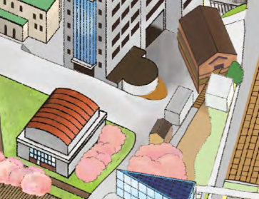
大学食堂・サークル棟3
西9号館
（デジタル多目的）
70周年記念講堂
集積場所ココ
＜本件連絡先＞
学生支援課生活支援グループ
03-5734-3015
gak.sei@jim.titech.ac.jp

